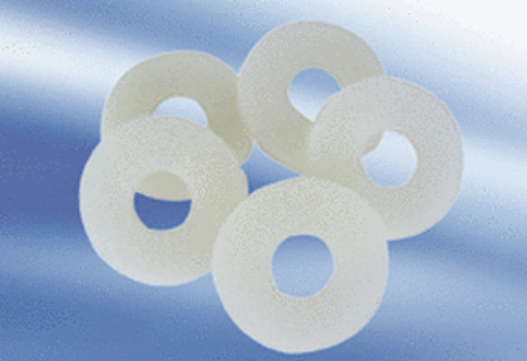Nawiewnik, filtr wymienny ZEF 10 TOpakowanie jednostkowe: 5 szt.Asortyment: D
Numer artykułu: 0093.0022Producent: MAICO

